**1.1小常识（非常重要）：**  
TXD：发送端，一般表示为自己的发送端，**正常通信必须接另一个设备的RXD。**  
RXD：接收端，一般表示为自己的接收端，**正常通信必须接另一个设备的TXD。**  
正常通信时候本身的TXD永远接设备的RXD！  
自收自发：正常通信时RXD接其他设备的TXD，因此如果要接收自己发送的数据顾名思义，也就是自己接收自己发送的数据，即自身的TXD直接连接到RXD，用来测试本身的发送和接收是否正常，**是最快最简单的测试方法，当出现问题时首先做该测试确定是否产品故障**。也称回环测试。

**1.2电平逻辑：**  
TTL电平：通常数据表示采用二进制，规定+5V等价于逻辑"1",0V等价于逻辑"0",称作TTL信号系统，是正逻辑  
RS232电平：采用-12V到-3V，等价于逻辑"0"，+3V到+12V的逻辑电平，等价于逻辑"1"，是负逻辑的

**1.3产品特性：**  
1、核心模块使用HC-06主模块，引出接口包括**VCC,GND,TXD,RXD,EN使能脚，**单片机可通过拉低使能脚使模块断电以降低功耗，模块上按键为清除按键，按下后将清除配对信息重新搜索从模块配对  
2、led指示蓝牙连接状态，快闪**表示未配对，慢闪表示已配对过但目前未与从机连接上，常亮表示已经跟从机连接上**  
3、底板设置LDO，**输入电压3.6~6V，未配对时电流约30mA，配对后约10mA，**输入电压**禁止超过7V，绝对禁止接反电源！**  
4、接口电平3.3V，可以直接连接各种单片机（51，AVR，PIC，ARM，MSP430等），5V单片机也可直接连接，无需MAX232也不能经过MAX232！  
5、**空旷地有效距离10米(功率等级为CLASS 2)，**超过10米也是可能的，但不对此距离的连接质量做保证  
6、配对以后当**全双工串口**使用，无需了解任何蓝牙协议，但仅支持**8位数据位、1位停止位、无奇偶校验**的通信格式，这也是最常用的通信格式，不支持其他格式。  
7、在**未建立蓝牙连接**时支持通过AT指令设置波特率、配对密码，**设置的参数掉电保存**。蓝牙连接以后自动切换到透传模式  
8、体积小巧**（4.03cm*1.52cm），**工厂**贴片生产**，保证贴片质量。并套透明热缩管，防尘美观，且有一定的防静电能力。  
9、**该链接为主机，**只能与HC06从机配对，主机之间也不能配对。

**1.4产品用途：**  
只能与从机配对**：**适合两个设备直接通过蓝牙串口通信，如单片机与单片机之间，有线串口跟单片机间等，使用方法与串口一样

**变通使用：**  
波特率变换，因为接收端和发送端可以选择各自的波特率，在数据量小的时候可以作为波特率变换的设备使用。

模块与单片机请遵循以下连接：

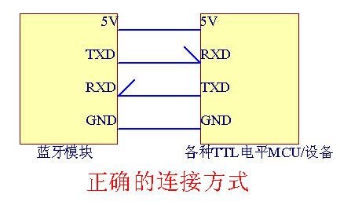

以下均为错误的连接方法：

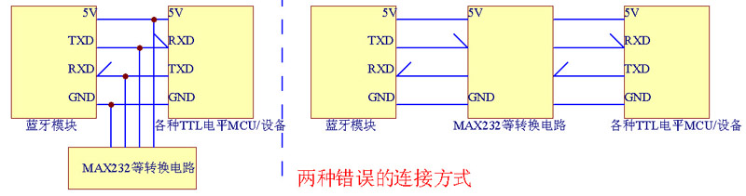

以下为主机模块实拍图

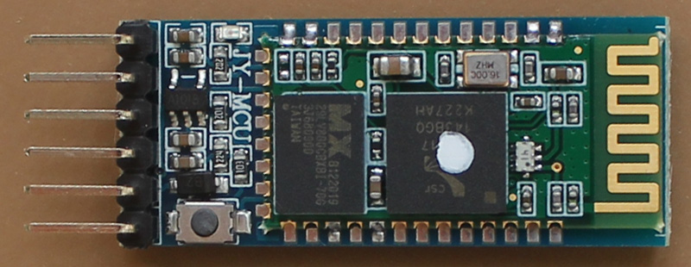

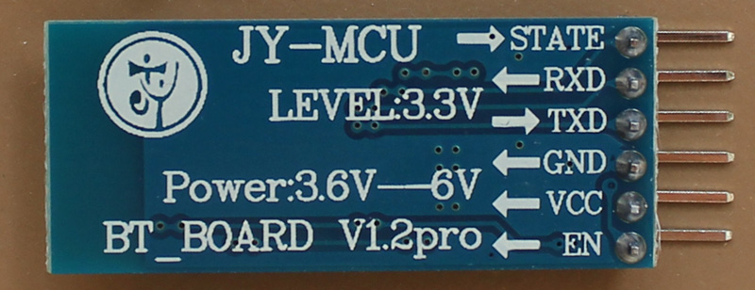

随模块配送以下6P杜邦线一条

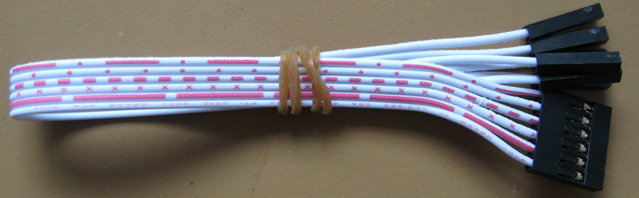

**2.1参数设置**

**（默认设置：波特率：9600bps，设备名称：linvor，配对密码：1234，如按默认参数则无需以下个性设置。所有设置好的参数掉电都可保存）：**

发送AT命令设置参数的设备可以是USB转串口，单片机或其他TTL电平的串口，必须正确连接好硬件才能通过AT命令设置参数（以USB转串口为例）：  
1）、给模块提供合适的工作电源，本店带底板模块的工作电源为3.6~6V，不带底板核心模块为3.3V  
2）、正确连接数据线，USB转串口的TXD和RXD必须与蓝牙模块的RXD,TXD交叉连接  
3）、蓝牙模块的LED**必须是闪烁**状态才会响应AT命令  
硬件连接好以后打开电脑上的串口调试工具（以SSCOM3.2软件为例），**选择USB转串口的端口号并打开，此时蓝牙模块的LED应该仍然是闪烁状态！**去掉“**发送新行**”前的勾，然后在字符串输入框中输入AT命令后点发送。**所有AT命令必须大写！**

硬件连接如图，图片仅供演示，非本链接产品

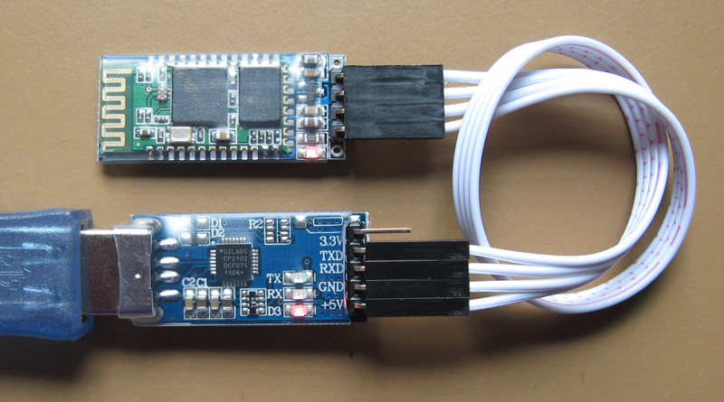

**测试通讯指令**：发送AT，如果模块回复OK则表明硬件连接没有问题，可以发送其他命令修改参数

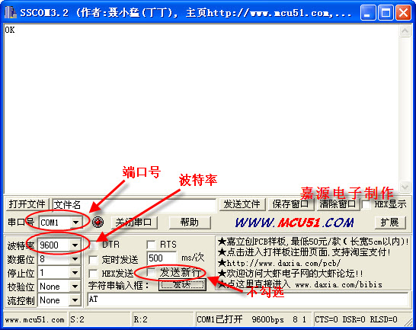

**修改波特率：**发送“AT+BAUD1”（必须大写），设置成功后模块会回复“OK1200”,

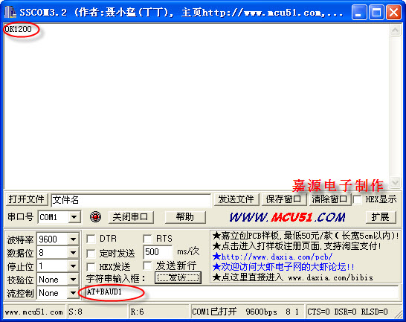

BAUD后面的序号代表需要设置的波特率，对应如下：  
1----1200bps  
2----2400bps  
3----4800bps  
4----9600bps  
5----19200bps  
6----38400bps  
7----57600bps  
8----115200bps  
9----230400bps  
A----460800bps  
B----921600bps  
C----1382400bps  
   **设置波特率成功后立即生效，**如还需要输入AT指令，必须把软件的波特率调到与刚才设置的波特率一致才能响应AT指令（如默认波特率为9600bps，设置新的波特率为1200bps后，需将软件的波特率设置选1200bps才会重新响应AT指令）  
    **重要提醒：设置波特率前请查看软件是否支持设置后的波特率，否则将无法再用这个软件设置波特率！！**因为MAX232芯片不能在高于115200波特率下可靠工作，所以当使用电脑的串口设置高于115200bps后，需要使用其他支持该波特率的设备（如单片机，或者支持高波特率的USB转串口）才能再次通过AT命令设置参数

**修改配对密码**  
发送“AT+PIN0000”，设置成功后模块会回复“OKsetPIN”，则配对密码已被设置为0000，密码只能是四个字符。该配对密码在电脑或其他蓝牙设备连接到蓝牙模块时需要提供。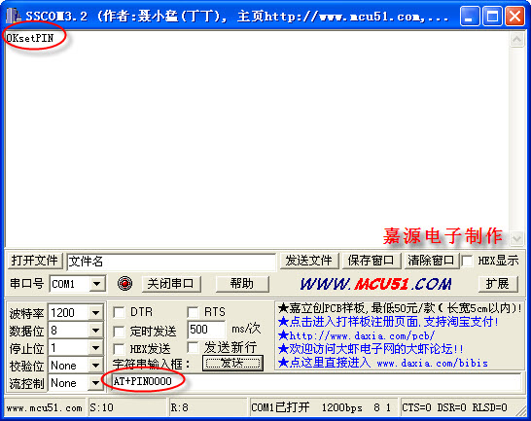

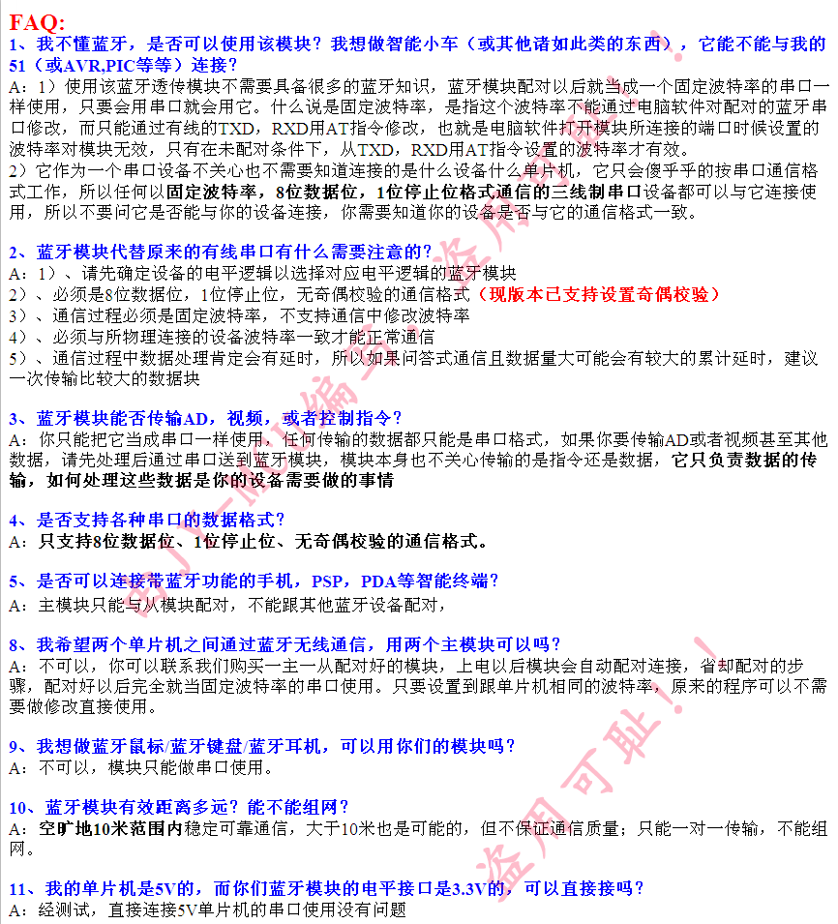

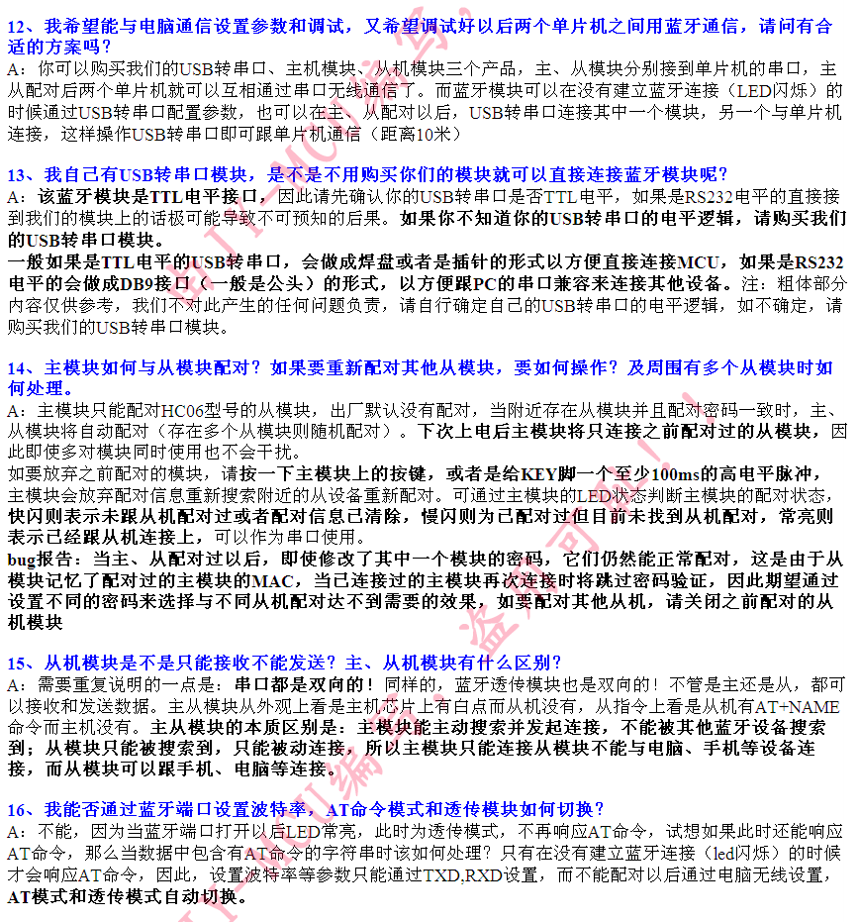

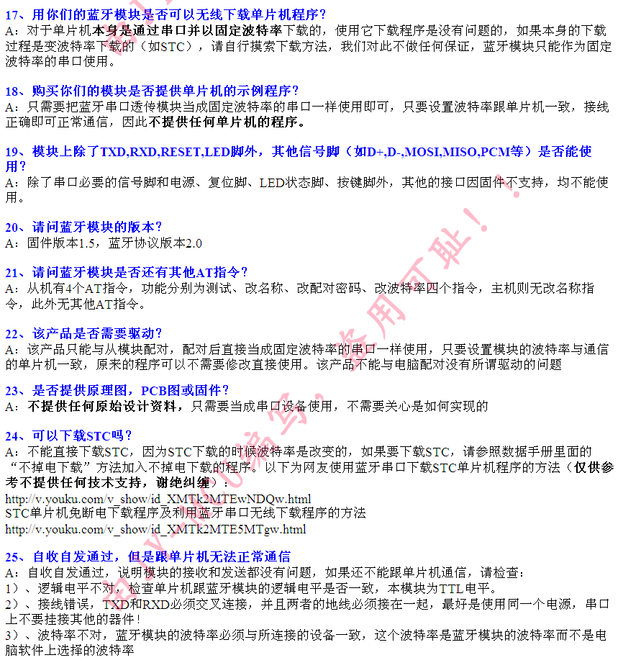

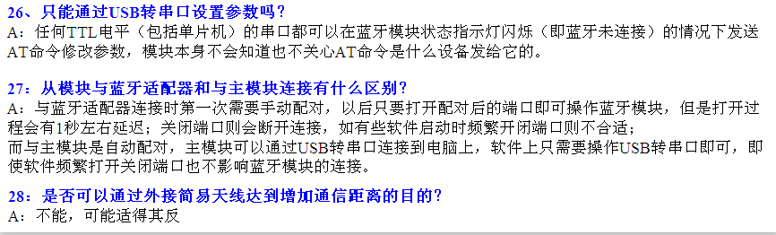

资料下载：

核心模块手册下载：http://www.wavesen.com/mysys/db_picture/news3/201221141537101.pdf  
厂家的帮助文档：http://www.wavesen.com/mysys/db_picture/news3/2010921111425101.pdf  
HC-06-AT指令设置软件（测试版）：http://www.wavesen.com/mysys/db_picture/news3/20101029120838101.rar